Министерство науки и высшего образования Российской Федерации

Федеральное государственное бюджетное образовательное учреждение

высшего образования

«Вятский государственный университет»

Колледж ВятГУ

**ОТЧЕТ**

**ПО ДОМАШНЕЙ КОНТРОЛЬНОЙ РАБОТЕ №3**

**«ИЗУЧЕНИЕ БАЗОВЫХ ПРИНУИПОВ ОРГАНИЗАЦИИ ПРОЦЕДУР И ФУНКЦИЙ»**

Выполнил: студент учебной группы

ИСПк-109-51-00

Ципилев Иван Олегович

Преподаватель:

Сергеева Елизавета Григорьевна

Киров, 2022

1. **Цель работы:** освоить синтаксис построения процедур и функций, изучить способы передачи данных в подпрограммы, получить навыки организации минимального пользовательского интерфейса.
2. **Вариант: 21**

**Задание 1:** реализовать программу вычисления площади фигуры, ограниченной кривой 1*x^3+(-2)*x^2+(2)*x+(2) и осью OX (в положительной части по оси OY).

**Задание 2:** вычисление определенного интеграла должно выполняться численно, с применением метода трапеций.

**Задание 3:** пределы интегрирования вводятся пользователем.

**Задание 4:** взаимодействие с пользователем должны осуществляться посредством case-меню.

**Задание 5:** требуется реализовать возможность оценки погрешности полученного результата.

**Задание 6:** необходимо использовать процедуры и функции там, где это целесообразно.

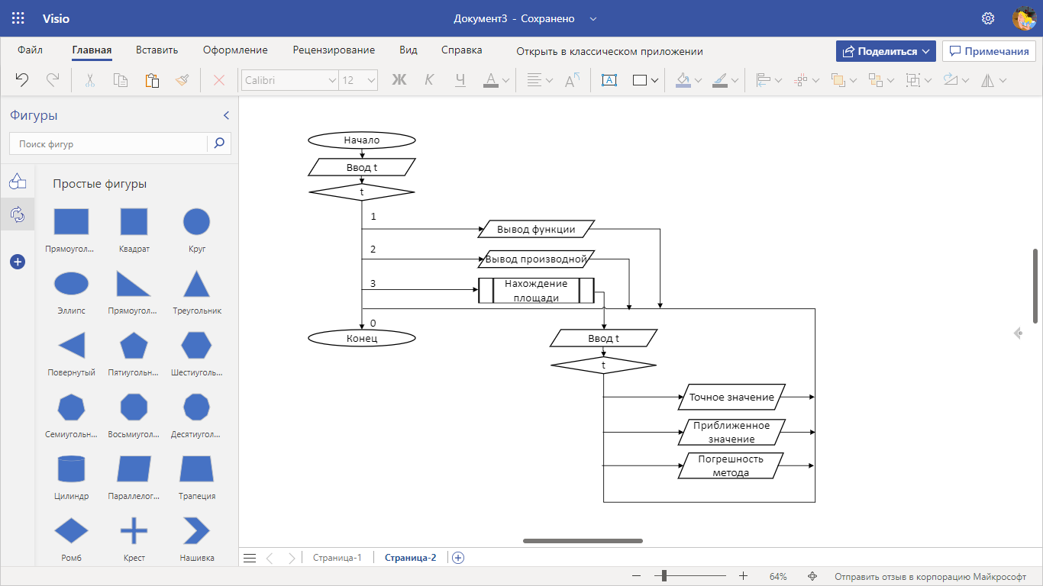**Схема алгоритма:**

**Рис. 1 – Схема алгоритма**

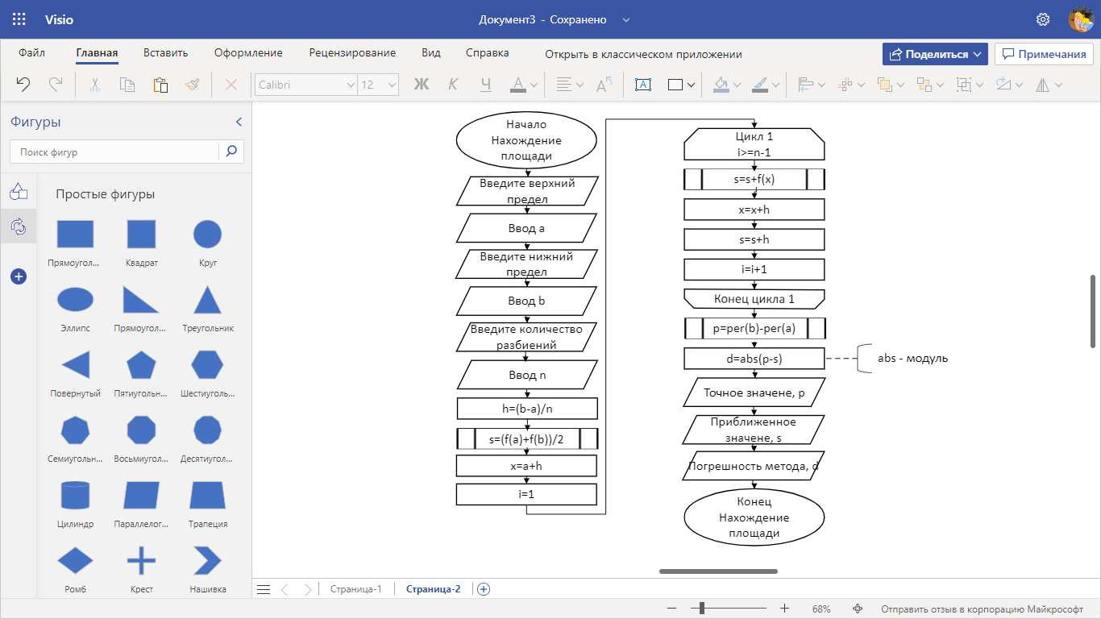

**Рис. 2 – Схема алгоритма**

1. **Код программы:**

uses crt;

function f(x:real):real;

begin

f:=1*x*x*x-2*x*x+2*x+2;

end;

function per(x:real):real;

begin

per:=power(x,3)-(2*sqr(x))+2*x+2;

end;

procedure horoh;

begin

print('Введите верхний предел:');

var a:=ReadInteger;

print('Введите нижний предел:');

var b:=ReadInteger;

print('Введите количество разбиений:');

var n:=ReadInteger;

var h:=(b-a)/n;

var s:=(f(a)+f(b))/2;

var x:=a+h;

for var i:=1 to n-1 do

begin

s:=s+f(x);

x:=x+h;

s:=s*h;

end;

var p:=per(b)-per(a);

var d:=abs(p-s);

println('Точное значение:',p);

println('Приближенное значение:',s);

println('Погрешность метода',d);

end;

var t:integer;

begin

repeat

clrscr;

println('Выберите то,что вам необходимо:');

println('1-функция');

println('2-нахождение площади');

println('0-выйти из программы');

readln(t);

case t of

1:begin println('Функция:(1)x,3+(-1)x,2+(3)*x+(2)'); readkey; end;

2:begin horoh; readkey; end;

0:begin halt; readkey; end

end;

until t=4;

end.

1. 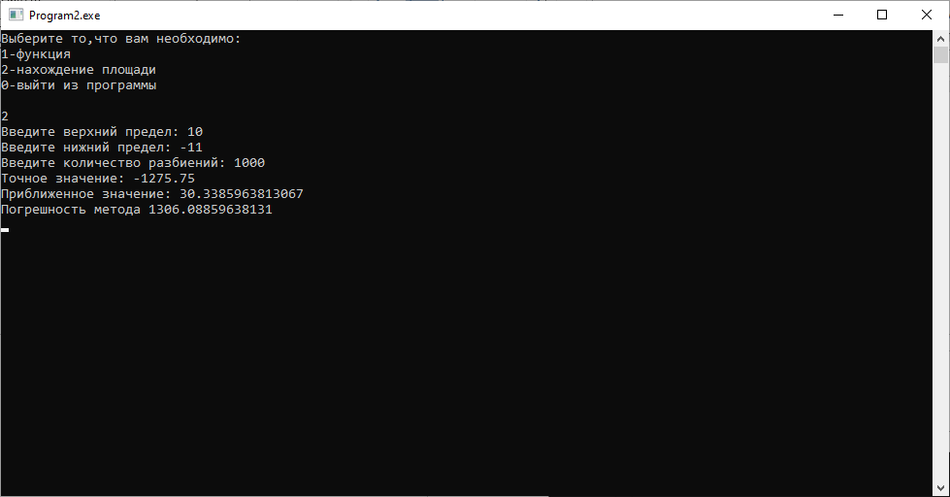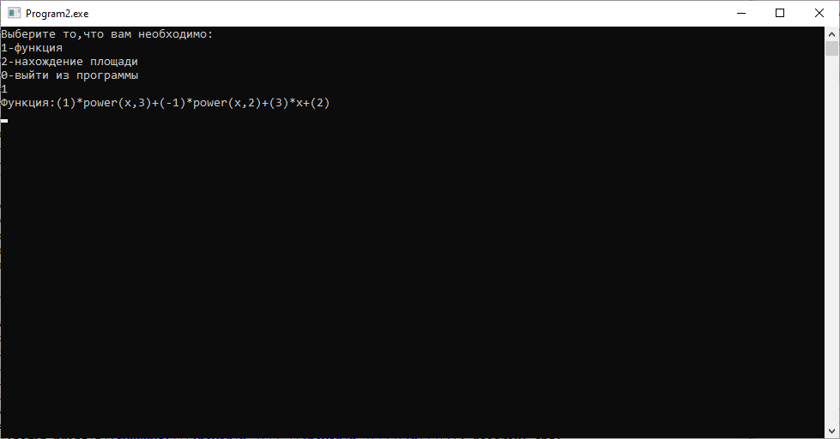**Результат программы:**

**Рис. 3,4 – Результат программы**

1. **Вывод:** выполняя данную домашнюю контрольную работу мы неожиданно для себя встретили различные проблемы, но найдя ответы на них мы узнали много нового. Например, мы узнали, как можно вычислять интегралы с помощью функция в Pascal-е. Так же мы узнали способ взаимодействия с пользователем, это осуществляется с помощью case-меню. Мы выяснили как необходимо изобразить функции, процедуры и само case-меню в алгоритме кода.